Стежками самопізнання
Емоційна сфера – складний феномен життя людини, якому треба приділяти увагу вже з дошкільного віку, тому вважаємо головним у роботі з дошкільнятами культивувати позитивні емоції, знаходити перспективні риси у характері дитини та розвивати їх, допомагати кожному в русі до свого успіху, навчати слухати себе, довіряти собі та відкривати своє неповторне “Я”.
Ознайомлення зі своїм внутрішнім світом, своїм “Я” ми побудували як цілісну осмислену діяльність кожної дитини. Розробили і створили систему ігрових вправ для використання на заняттях і поза ними. Оскільки провідна діяльність дошкільнят – гра, використовують її для розвитку емоційної сфери особистості дитини. Ігри – вправи мають індивідуально орієнтований характер, а мотив участі дітей у них – інтерес до діяльності, яку пропонує дорослий.
Мета ігор-вправ:
- Навчати набувати свій власний, індивідуальний досвід, відкривати для себе приховані зв'язки й відносини, враховувати інтереси та розуміти почуття інших;
- Допомогти кожній дитині відчути власну індивідуальність: свідомо ставитись до свого внутрішнього світу, орієнтуватися в ньому.

Гра-вправа “Твій друг”
Мета:
Навчити прислухатися до свого “Я”, називати емоції;
Розширити індивідуальний досвід спілкування із собою.
Матеріал: ширма, дзеркало, напис “Твій друг”.
Попередня робота:

- Бесіди про друзів, читання прислів'їв про дружбу;
- Читання казок, оповідань з наступним обговоренням поведінки персонажів;
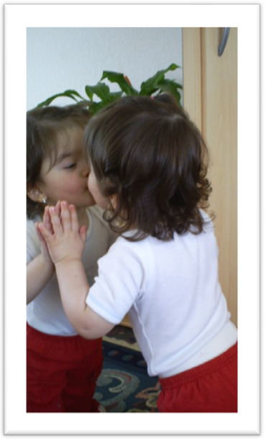
- Дидактична гра “Як би я вчинив”.
Хід гри-вправи
Вихователь запрошує дітей сісти кружка і пропонує подумати, як вони розуміють слово друг. (Відповіді дітей). Кого можна назвати другом, які риси характеру мають бути у друга? (Відповіді дітей). Потім діти по черзі розповідають про своїх друзів.
Вихователь. У кожного з вас багато друзів. Але серед них є один – найближчий! А ви про нього забули! Хочете його побачити?
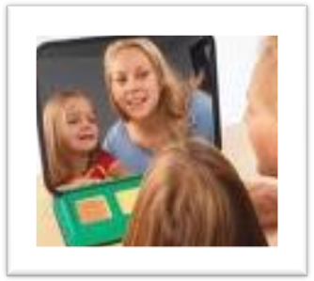
Вихователь звертає увагу дітей на ширму в ігровому куточку і каже: “Зараз кожен з вас може побачити свого найкращого друга. Треба лише усміхнутися й зазирнути за ширму”. (Діти по черзі відсовують ширму, бачать себе в дзеркалі).
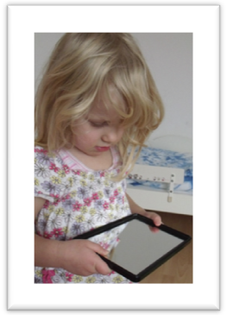
Запитання до дітей: “ Кого ти побачив? Ти зрадів чи здивувався, побачивши себе? Коли людина може бути собі другом? Пригадай персонажів казок, оповідань, які самі собі допомогли у здійснені своєї мрії ”.
Згодом можна запропонувати перенести ширму до роздягальні, щоб у ранці, прийшовши до дитячого садочка, дитина підходила до ширми й зустрічалася з найліпшим другом який завжди з нею.

Гра-вправа “Тиша”
Мета:
Навчити дітей прислухатися до своїх відчуттів, власного внутрішнього стану та розуміти їх. Розвивати увагу.
Попередня робота:
- Психогімнастика (передача мімікою радості, суму, плачу, тривогу, подиву, сорому);
- Читання казок з наступним обговоренням їх;
- Бесіди: “Що таке тиша?”, “Що можна почути?”
- Дидактична гра “Що я чую в лісі, вночі, в місті, в селі?”
Бесіда про звуки. Обговорення казкових ситуацій: наприклад, що міг почути Колобок, коли потрапив до лісу; або що міг чути дідусь, чекаючи на Золоту рибку (тощо).
Хід гри-вправи
Вихователь. Діти, у мене в руках чарівний бубон. Коли я в нього тричі вдарю, ми опинимось у царстві звуків. Один, два, три! Прислухайтеся: ви чуєте, які тут різні шуми скрізь?
Діти. Ні, нічого не чуємо.
Вихователь. Ваша правда, мабуть, чарівний бубон щось наплутав. Виявляється, що ми потрапили в царство її величності Тиші. Якщо сидітимемо тихесенько-тихесенько й будемо уважними, Тиша з нами поговорить. У неї є свої звуки. Щоправда, вони люблять ховатися, але ми все ж таки почуємо їх, бо в нас є чудові помічники – вуха!
Діти сідають кружка й уявляють, що вони на галявині.
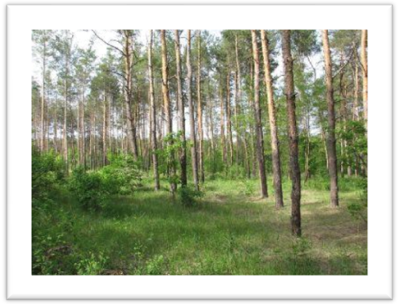
Вихователь. Діти, уявіть, що галявина зелена, весела, освітлена сонцем, лісова або лугова. У вас гарний настрій. Спокійно на душі. Дме лагідний вітерець, торкаючись вашого волосся, щічок. Будьте уважні, й кожен почує в Тиші щось своє. Це буде ваша таємниця. А коли Тиша піде, ви розкажете, що почули. Отже, настає хвилина Тиші.
Вихователь запитує, хто що почув. (Відповіді дітей: крик птаха, шерехи, проїхала машина, хтось пробіг, може, зайчик…).
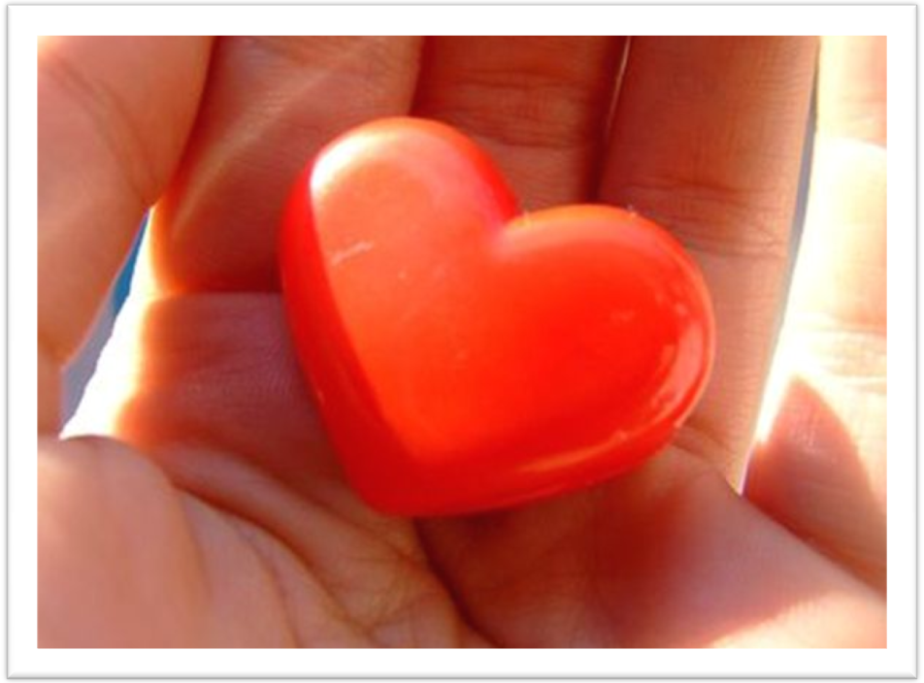
Вихователь. А я почула, як спокійно стукає моє серце (тук-тук) й відчула радість на душі, тому що я з вами – моїми друзями. Ще раз послухаємо Тишу і ще раз уважно прислухаємося до себе, до голосу свого серця й спробуймо здогадатися, про що воно говорить. Прикладіть руку до свого серця (вихователь, а за ним діти, кладуть руку на серце) і пригадайте обличчя, очі своєї матусі, усміхніться, і прислухайтеся. Хвилина Тиші.
Після цього проводиться бесіда “Що я прочув?” або “Що сказало мені моє серце?”.

Гра-вправа “Що я відчуваю”
Мета:
Допомогти дітям зрозуміти свої емоції за принципом “тут і тепер”;
Навчити передавати (вербалізувати) емоції, розуміти, що кожна з них має право на існування.

Матеріал: ілюстрації до казок “ Колобок ”, “ Двоє жадібних ведмежат ”; три малюнки із зображенням моря: спокійне море, море хвилюється, шторм; три малюнки із зображенням різних станів води у каструлі: спокійна, закипає, сильно кипить.
Попередня робота:
- Розглядання сюжетних картинок з обговоренням настрою персонажів;
- Бесіда “ Настрій ” або “Як можна визначити настрій людини”;
- Вправа “Здогадайся за виразом обличчя, який у мене настрій”.
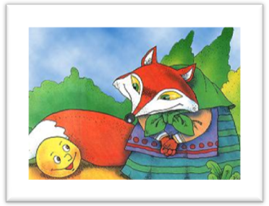
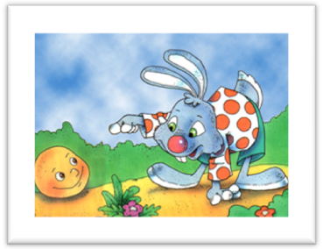

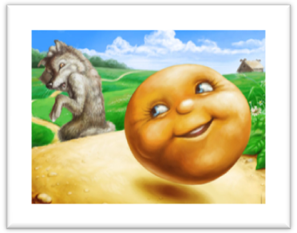
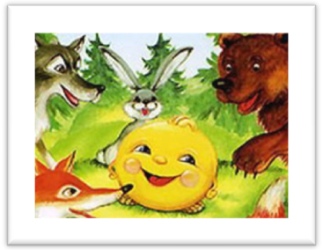

Хід гри-вправи
Вихователь повідомляє, що до дітей знову завітає її Величність Тиша. Вона допоможе зрозуміти, що в людей в одну й ту саму хвилину може бути різний настрій.
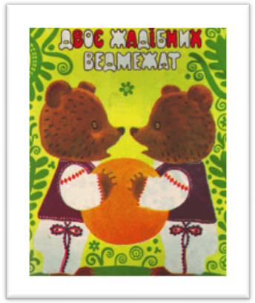
Вихователь. Пригадайте казку “Двоє жадібних ведмежат”. Який настрій був у лисички наприкінці казки? (- Веселий), а у ведмедиків? (- Сумний). Лисичка наїлася смачного сиру, а ведмедики лишилися голодними. Ще пригадайте казку “Колобок”. Коли Колобок покотився доріжкою до лісу, йому було дуже весело, а Дід та Баба в той самий час сумували, плакали за ним. Так буває і в житті – сьогодні ви звернули увагу на те, що Іванко прийшов до дитячого садка веселий, радісний, а новенька дівчинка Марійка була сумна. Ранок один, а настрій у наших друзів різний.
Влаштовуйтеся зручніше – до нас іде Тиша. Прислухайтесь, що ви зараз відчуваєте, й назвіть це одним словом (радість, сум, подив, тривогу, зацікавленість, страх, провину…).
Хвилина тиші. Вихователь пропонує кожному по черзі висловитися, яку емоцію він відчув, і зобразити це мімікою. Потім діти продовжують фразу, наприклад: “Я зараз відчув сором, тому що…”. “Я зараз відчув радість, тому що…”.
Вихователь. От ми й побачили, скільки різних емоцій, різних настроїв, “живе” в одній хвилинці. Діти, а Тиша нам ще й подарувала малюнки, на яких зображено море. Подивіться на них і скажіть: де “живе” спокій, де – хвилювання, а де шторм (Відповіді дітей).
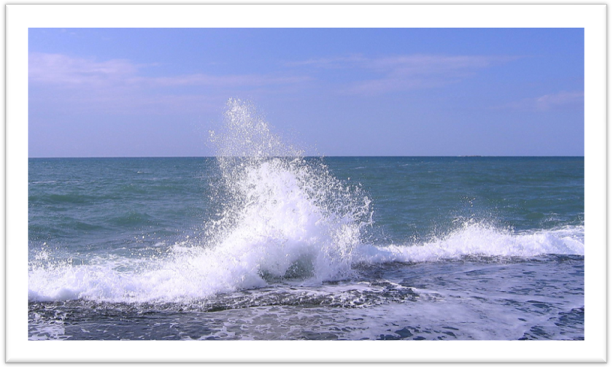
Вихователь пояснює, що після шторму море заспокоюється, і знову настає штиль.



Вихователь. Зараз подивіться на малюнки, де зображено три каструлі з водою. Бачите, на першому малюнку вода спокійна, на другому – закипає, а на третьому вже кипить. Так, діти, буває із настроєм людей. Подумаймо, як можна за допомогою дій “випустити пару” або “підняти кришку з каструлі”, щоб заспокоїтися (Відповіді дітей, які коментує вихователь).
Після цього всі разом “ випускають пару ” – рвуть папір, кидають м'яч у мішень, дуже голосно співають, розповідають вірші й водночас плескають в долоні, тупочуть ногами, вибивають подушки.
Вихователь пропонує дітям сісти й відчути фізичне задоволення та внутрішній спокій.

